码表主机安裝及检查指南-R2
码表主机安装：

- 检查主板插座是否完整，空置。若带有附着物，请将其移除。
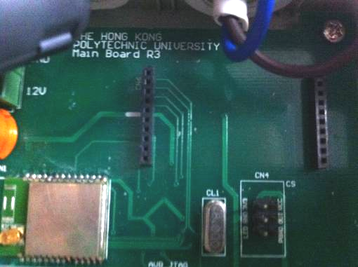

- 安装电路板时，小心注意要要将电路板针脚与主板插座向下对齐。
(左边针脚向下对齐)
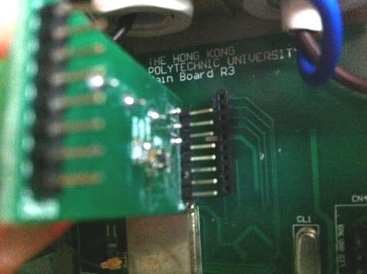
(右边针脚向下对齐)
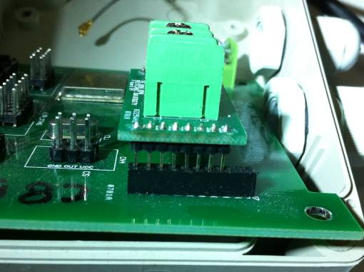

- 將电路板向下轻压，并平稳地安装在主板上。檢查电路板上白点是否与主板白线对齐。
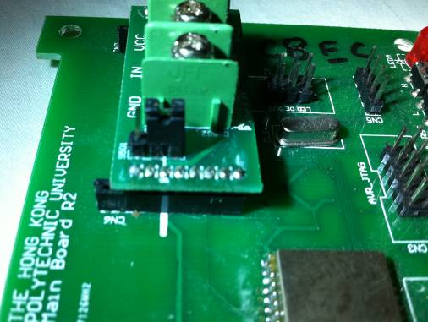

- 打开码表，将码表9号（COM）接口与电路集GND接口连接（如蓝线）;及将码表10号（CNT）的接口与电路集IN接口连接（如棕线）。
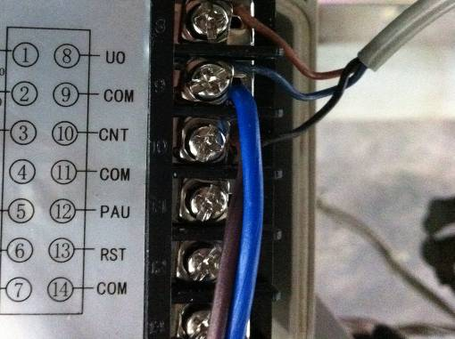
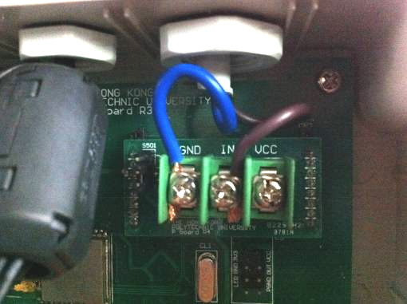

- 安装主机天线，电源线（有白间线的为12V，全黑为GND），及电源的线的磁环（电线绕两圈扣好）。检查主板LED1指示灯是否常亮; 主板LED3指示灯是否常亮(需时约30秒); 码表转跳时, 主板LED4指示灯是否一起转跳。
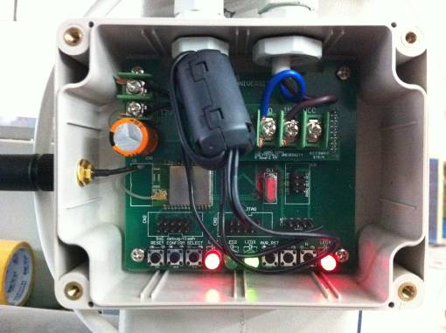

码表主机检查：

1. 检查电路板是否正常平稳安装在主板上，电路板上白点与主板白线对齐。
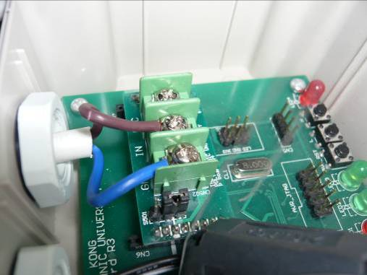

- 检查电线是否紧附电路板。(电路板上白点与主板白线对齐 )
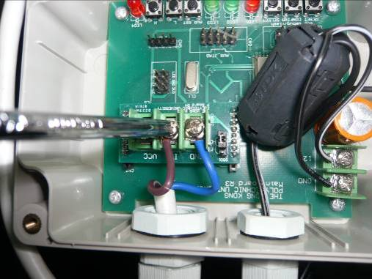
- 检查码表转跳时，主板LED4指示灯是否一起转跳。

